МБОУ «Ново-Сережкинская ОСНОВНАЯ ОБЩЕОБРАЗОВАТЕЛЬНАЯ ШКОЛА»
МУНИЦИПАЛЬНОГО ОБРАЗОВАНИЯ "ЛЕНИНОГОРСКИЙ МУНИЦИПАЛЬНЫЙ РАЙОН" РТ



ПУБЛИЧНЫЙ ОТЧЕТ
ПЕРВИЧНОЙ ПРОФСОЮЗНОЙ ОРГАНИЗАЦИИ

МБОУ «НОВО-СЕРЕЖКИНСКАЯ ООШ» ЗА 2022 ГОД

- Цель работы профсоюзного
комитета: защита профессиональных, трудовых, социально-экономических прав, интересов работников, их здоровья, занятости и социального статуса.
- Задачи:
- улучшение социально- экономического положения работников;
- развитие социального партнерства;
- укрепление и развитие профессиональной солидарности;
- взаимопомощь членам ППО.

ОСНОВНЫЕ НАПРАВЛЕНИЯ РАБОТЫ ППО В 2022ГОДУ

- Организационная работа
- Социальное партнёрство
- Охрана труда и здоровья
- Культурно-массовая работа
- Материальная поддержка членов профсоюза
- Работ с молодыми педагогми и ветернми труда
- Оздоровление и отдых членов профсоюза и их семей
- Обучение членов профсоюза
- Информационная работа.

СТАТИЧЕСКИЕ ДАННЫЕ ППО

№ | Показатели за 2022год | значение
1. | Количество работающих в организации  в том числе педагогических работников, чел. из них молодёжи до 35 лет,чел. | 20  1
2. | Численность членов профсоюза  -из них работающих,чел.  -членов профсоюза неработающих пенсионеров | 23  20  3
3. | Охват профсоюзным членством Принято в профсоюз,чел | 100%  1
4. | Общее количество профсоюзного актива | 3

ОРГАНИЗАЦИОННАЯ РАБОТА
- Проведение профсоюзных собраний
- Заседания профсоюзного комитета
- Организация работы комиссии по различным направлениям
- Участие в конкурсах,смотрах, фестивалях
инициируемых ТПО
- Праздничные концерты с приглашением ветеранов педагогического труда
- Экскурсионная работа, поездки

ПРОИЗВОДСТВЕННАЯ РАБОТА
- Мероприятия по контролю за исполнением действия Коллективного договора
- Участие в разработке и согласование локальных актов, списков сотрудников, представленных к премированию, к наградам, согласование должностных инструкций работников
- Участие в работе комиссии по аттестации педагогов на соответствие занимаемой должности
- Согласование инструкций по охране труда
- Участие в организации периодических медицинских осмотров

ИНФОРМАЦИОННАЯ РАБОТА
- На сайте образовательной организации- страница
«Профком», где отражены все направления деятельности ППО
- Действует профсоюзный кабинет
- «Профсоюзный огонёк» приложение к газете
«Ярмарка
- Газета «Мой профсоюз»

ОЗДОРОВЛЕНИЕ

- Среди приоритетных направлений социальной политики Профсоюза является программа оздоровления работников и их детей. В 2022 году члены профсоюза пока не возпользовались этой программой.
- В перспективе – новые проекты по организации культурно-массовой и спортивно-оздоровительной работы, по развитию информационной политики и социального партнерства на всех уровнях.



- Общероссийский профсоюз образования совместно с ООО «Финфорт» создал для членов профсоюза систему «ПРОФКАРДС». Наша ППО одной из первых получила электронные профсоюзные билеты.

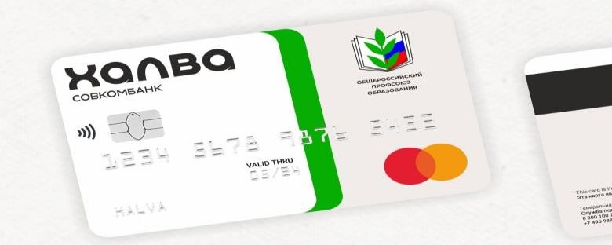
- Совкомбанк и Татарстанская республиканская организация Общероссийского Профсоюза образования заключили договор о сотрудничестве. Теперь все желающие члены Профсоюза могут оформить карту рассрочки Халва с логотипом Общероссийского Профсоюза образования и получать выгодные предложения от банка. Например, дополнительно один месяц рассрочки к покупкам, а также дополнительный кешбэк.
- Карту Халва члены Профсоюза могут получить бесплатно. Платить за ее обслуживание тоже не нужно. Подробнее о преимуществе держателям карты расскажут менеджеры банка.
- У восьми членов профсоюза имеется карта «Халва»

ФИНАНСОВАЯ РАБОТА

- Финансовое обеспечение деятельности профсоюзной организации проводилось в соответствии со сметой на календарный год, утвержденной профсоюзным комитетом, решениями профкома, с соблюдением норм законодательства и бухгалтерского учёта. Для проведения культурно-массовых, спортивно-оздоровительных мероприятий и оказания материальной помощи предусматривались средства в сметах доходов и расходов профсоюзного комитета. Распределение средств по статьям расходов утверждалось решением профсоюзного комитета Профсоюзному комитету есть, над чем работать. Расходы производились в соответствии с Положением о материальной помощи и решениями профкома из денежных средств нашей профсоюзной организации).

Материальная помощь | Сколько человек | Сумма  , руб
День учителя и день пожилых | 11+3=14 | 8000
Новогодние подарки | 10 | 6000
МП в связи со смертью родственников члена Профсоюза | 0 | 0
МП в связи с ТМП члена Профсоюза | 1 | 1500
Юбилярам | 1 | 500
МП на оздоровление | 0 | 0
Поздравление 23.02 и 08.03. 22 | 5+15=20 | 4500
Поздравление ветеранов тыла | 0 | 0
Подготовка кадров | 1 | 1000
итого | 47 | 21500

ЦЕЛИ И ЗАДАЧИ НА 2023 ГОД
- Подводя итоги проведенной работы за прошедший год, профсоюзная организация планирует уделять особое внимание следующим направлениям своей деятельности в 2023году:
- продолжать работу по привлечению новых членов;
- повышать престиж профсоюзного членства;
- развивать систему социального партнерства;
- создавать благоприятные условия труда;
уделять пристальное внимание работе с ветеранами педагогического труда.
- А также профсоюзная организация ставит перед собой следующие основные задачи на 2023 год:
- усилить работу по повышению стабильности и эффективности
финансовой деятельности ППО;
- повышать уровень работы по планированию финансовых средств, контролю доходов, увеличению возможностей и использованию профсоюзных средств ППО;

- повышать активность участия сотрудников в культурно -досуговых
и спортивных мероприятиях.



СОВА – традиционный символ знания и мудрости. У славянских народов – хранитель сокровищ. В нашем случае – символ педагогической мудрости, профессионализма и ценности знания; наставничества и наставника, передающего другим свой профессиональный и личностный опыт (вне зависимости от своего возраста, профессиональной направленности и возраста наставляемого).
СКРЕПКА – это не только школьная/офисная принадлежность, символ соединения документов и вложения к электронному письму, но метафорически скрепка – это связь времён, поколений, обмен опытом, взаимосвязь учителя и ученика, педагога и родителей, скрепления профессионального сообщества.

